一、选择题

1. 定义一个数组String[] cities = {“北京”, “上海”, “天津”, “重庆”, “武汉”, “广州”, “香港”}，数组中的cities[6]指的是（ ）

a. 北京

b. 上海

c. 香港

d. 数组越界

1. 下列数组的初始化正确的是：（ ）（选两项）

a. int score = {90, 12, 34, 77, 56};

b. int[] score = new int[5];

c. int[] score = new int[5]{90, 12, 34, 77, 56};

d. int[] score = new int[]{90, 12, 34, 77, 56};

1. 以下代码的输出结果是（ ）

public class Test {

public static void main(String[] args) {

double[] price = new double[5];

price[0] = 98.10;

price[1] = 32.18;

price[2] = 77.74;

for (int i = 0; i < 5; i++) {

System.out.print((int)price[i] + “ ”);

}

}

}

a. 98 32 77 0 0

b. 98 32 78 0 0

c. 98 32 78

d. 编译出错

1. 阅读下面代码，它完成的功能是（ ）

String[] a = {“我们”, “你们”, “小河边”, “我们”, “读书”};

for (int i = 0; i < a.length; i++) {

if (a[i].equals(“我们”)) {

a[i] = “他们”;

}

}

a. 查找

b. 查找并替换

c. 增加

d. 删除

1. 下面代码的运行结果是（ ）

public class Test {

public static void main(String[] args) {

int[] a = new int[3];

int[] b = new int[]{1, 2, 3, 4, 5};

a = b;

for (int i = 0; i < b.length; i++) {

System.out.print(a[i] + “ ”);

}

}

}

a. 程序报错

b. 1 2 3

c. 1 2 3 4 5

d. 0 0 0

1. 简答题
2. 依次输入五句话，然后将它逆序输出，运行结果如下图所示。

提示：

创建一个字符串数组，每句话作为字符串的一个元素，然后从该数组的末尾开始循环输出。

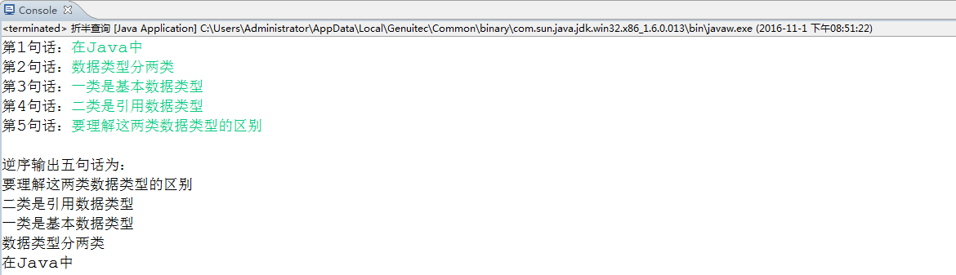

1. 某百货商场当日消费积分最高的八名顾客，他们的积分分别是：18、25、7、36、13、2、89、63。编写程序找出最低的积分及它在数组中的原始位置（下标）。
2. 从键盘输入10个整数，合法值为1、2或3，不是这三个数则为非法数字。试编程统计每个整数和非法数字的个数。运行结果如下图所示。

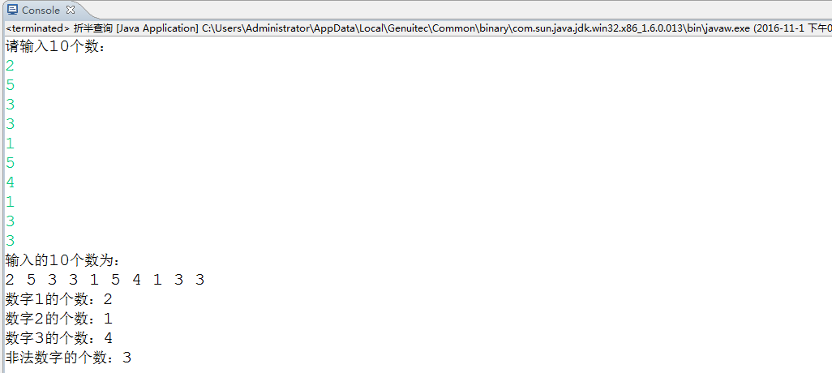

1. 假设有一个长度为5的数组，如下所示。

int[] array = new int[]{1, 3, -1, 5, -2};

现要创建一个新数组newArray[]，要求新数组中的元素与原数组中的元素逆序，并且如果原数组中的元素值小于0，在新数组中按0存储。试编程输出新数组中的元素，程序运行结果如图所示。

